《平和憲法守れ》の意見広告
「中日新聞」か「静岡新聞」
県西部で取り組みます



あなたの平和の願いを
新聞意見広告で
発信しませんか!?
賛同募金一口５００円「何口でもＯＫ」

与党がプロジェクトチームを組んで、自衛隊がいつでもどこへでも参戦できる「海外派兵恒久法」の法案作りを本格化しています。
＊国際協力の名目で、国連決議などがなくても日本独自の判断で自衛隊を海外派兵できるようにする。
＊自衛隊が「安全確保」の名目で「前線」に立って事実上の戦闘行為を行えるようにする。
＊自衛隊員による人の殺傷や武器の使用を大幅に認めるようにする。
この法律が制定されれば、今までよりもっと簡単に、アメリカが始める戦争に自衛隊が参戦できるようになり、自衛隊員が派兵先の国民を殺したり、逆に殺されたりと言う恐ろしい事態が起きてきます。
日本国憲法九条一項は「武力の行使は国際紛争を解決する手段としては、永久にこれを放棄する」と定めています。九条が踏みにじられるのを、これ以上黙ってみているわけにはいきません。
『天竜平和を守る会』では『自衛隊の海外派兵・武力行使を許さない静岡県西部市民の会』に参加し新聞意見広告賛同募金（一口５００円）を募ることにしました。
基本的には、賛同者全員の名前を新聞に掲載しますがお名前を出したくない方は賛同金だけでも結構です。
募金申し込みは当会スタッフまでお願いします。

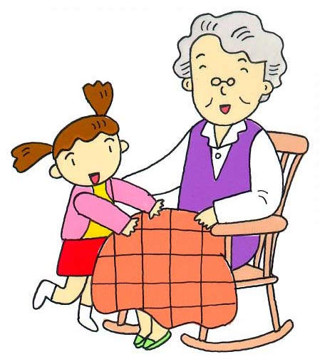

8月6日～８月１７日に展示した『戦中戦後の生活』手記です。続きは次号に掲載します。
満蒙開拓少年義勇軍 野中
昭和十八年三月、満蒙開拓義勇軍を志願し、六ヶ月間の訓練を受け満州国東安省勃利訓練所へ入所した。
訓練中、翌年九月軍の命令で、大連造船所へ戦時勤労挺身隊として派遣された。翌年８月終戦となり、作業は中止となった。これまでは全部軍の支給であったが終戦と同時に食べ物半分になり腹が減りつらかった。まもなく本部より「義勇軍は本日をもって現地解散する。各自帰国するように。」と言ってきた。
数日したら、ソ連軍の戦車部隊が入って来た。兵舎の側で止まり、中から兵隊が出てきた。皆自動小銃を持っていた。
昭和二十二年三月帰国許可が出て帰ることが出来た。家を出てから五年振りで帰ることが出来た。
昔のことは夢のようである。二度と戦争は繰り返してはならないと、つくづく祈る今日この頃であります。
食糧難 山村
「今は砂糖も無いし、色々な食料も不足しているけれど、戦争に勝って平和になれば、沢山の食料が入ってきます。」 そんな言葉を聞かされて、戦争前はいっぱいあったのにどうして、と子供心に不審に思ったのを覚えています。食糧難、今のように食物も何も溢れている時代の若い人には、想像もつかないでしょう。
皆おなかを空かしていました。南瓜さつまいもは常食でした。農家に生まれた私ですが、保有米として許された米も供出々々で、代わりに、豆粕や玉蜀黍の粉を配給されて食べました。町の人たちが、衣類を持って食物と交換するために、村の家々を回っていました。
今、あの時代になった時、果たして何人の人達が堪えられるでしょうか。

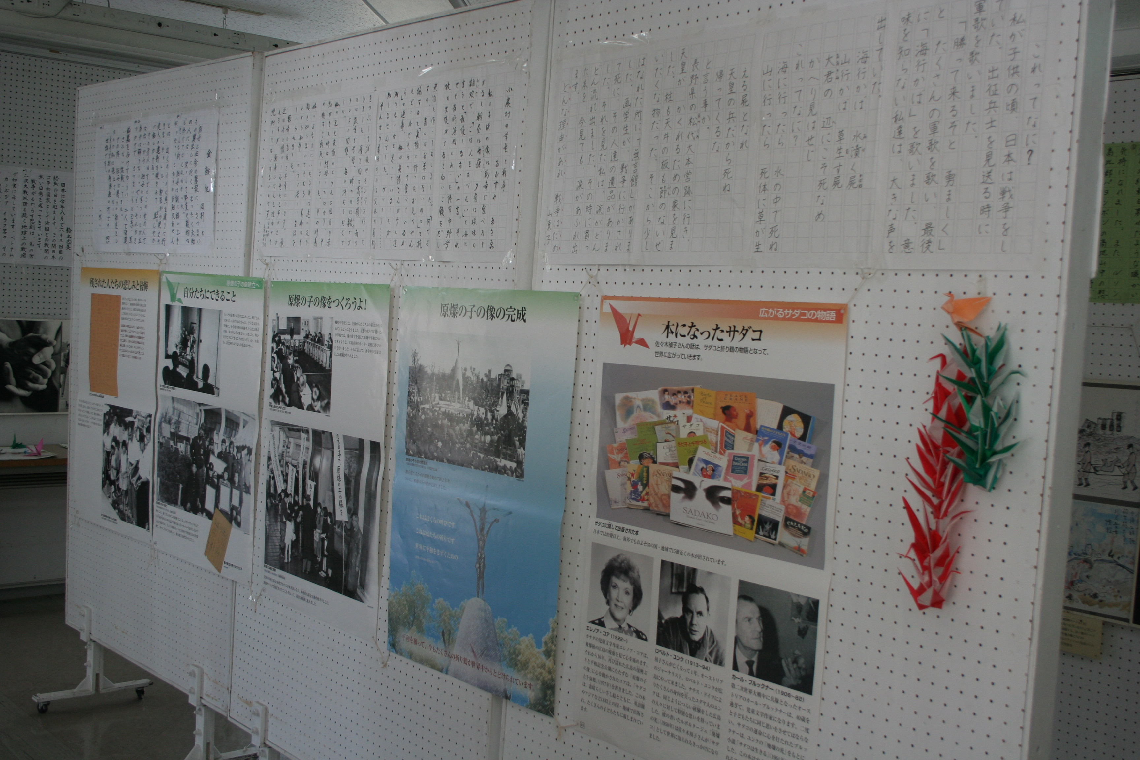
8/6～8/17平和展の掲示物 二俣公民館

